„W życiu chodzi o równowagę. Praca i odpoczynek. Wzloty i upadki. Raz pina, a raz colada”

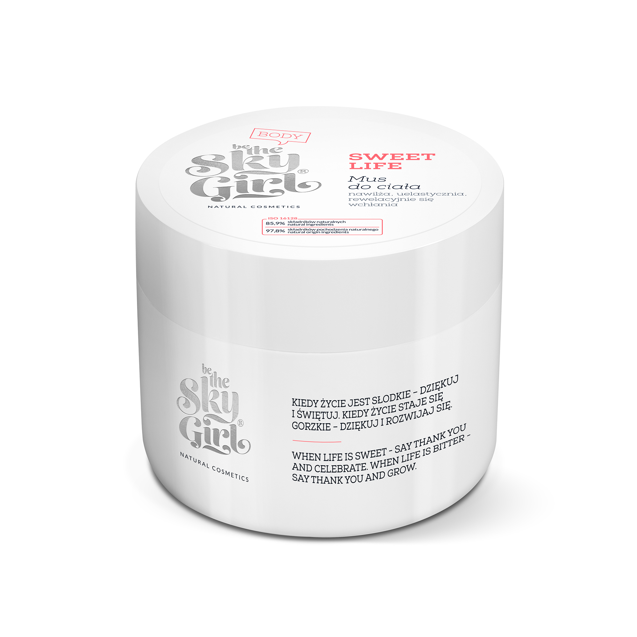

PINA COLADA Cukrowy peeling do ciała złuszcza, nawilża i uelastycznia
Słodkie drobinki oczyszczają skórę ciała, a kompilacja masła shea i mango z olejami z migdałów i kokosa cudownie ją wygładzi, nawilży i delikatnie natłuści. Nałóż na wilgotną skórę, wykonując masaż poszczególnych części ciała, a następnie spłucz obficie ciepłą wodą. Stosuj przynajmniej raz w tygodniu.
Pachnie jak pinacolada - słodkimi egzotycznymi wakacyjnymi nutami kokosa i ananasa, z delikatnie wyczuwalną świeżą nutą oceanicznego wiatru.

Pina Colada zawiera:
- Cukier, masło Shea i mango oczyszcza, nawilża, uelastycznia i delikatnie natłuszcza
- Olej migdałowy i kokosowy- działają zmiekczająco, wygładzająco oraz łagodząco

POJEMNOŚĆ I CENA:
220 ml/ 69,00 PLN

